关于本溪满族自治县
2025年财政决算的报告
—2026年7月21日在县第八届人大常委会第四十一次会议上
本溪满族自治县财政局党组书记、局长 于凤海

主任、副主任，各位委员：
我受县政府委托，向县人大常委会作全县2025年财政决算报告及决算草案说明，请予审议。
2025年是“十四五”规划收官之年、衔接“十五五”发展的关键之年。一年来，在县委、县政府坚强领导下，在县人大常委会依法监督和有力支持下，全县财政工作坚持以习近平新时代中国特色社会主义思想为指导，全面落实中央、省、市各项决策部署，坚持稳中求进工作总基调，完整、准确、全面贯彻新发展理念，服务全县经济社会高质量发展大局。财政部门聚焦稳收入、优支出、保重点、防风险、提质效，统筹盘活财政资源，持续优化收支结构，扎实兜牢基层“三保”底线，有效防范化解财政运行和政府债务风险，圆满完成2025年度各项财政目标任务，为全县经济社会平稳健康发展提供了坚实财力保障。
一、2025年财政决算总体情况
2025年全县财政运行总体平稳，四类预算收支平衡、运行有序，民生保障坚实有力，重点支出保障到位，政府债务风险总体可控，财政管理规范化、精细化水平持续提升
（一）一般公共预算收支情况
2025年，全县一般公共预算收入完成78,743万元，同比下降9.6%。加上市以上补助收入、地方政府一般债务转贷收入、调入资金、动用预算稳定调节基金、上年结余收入，收入总计332,135万元。
一般公共预算支出完成252,420万元，同比下降10.9%，加上上解上级支出、地方政府一般债务还本支出、调出资金、安排预算稳定调节基金、结转下年继续使用专项支出，支出总计332,135万元。收支相抵，实现收支平衡。
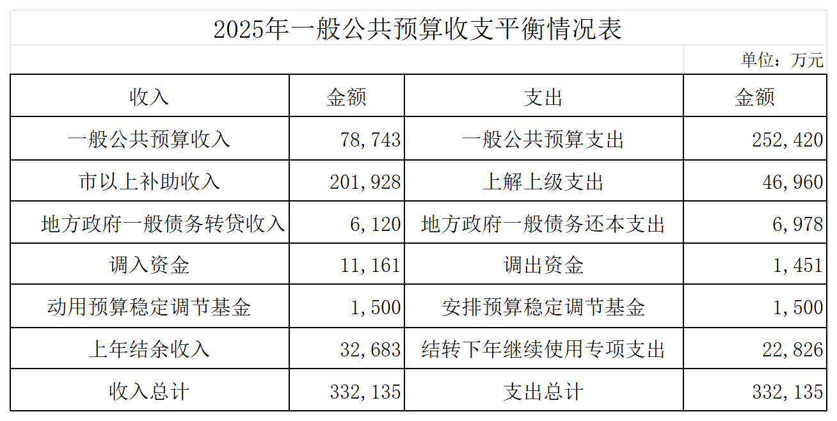
收入结构方面：税收收入完成56,920万元，同比下降7.3%，占一般公共预算收入的72.3%；非税收入完成21,823万元，同比下降15.1%，占一般公共预算收入的27.7%，收入结构持续优化，税收主体支撑作用进一步稳固。
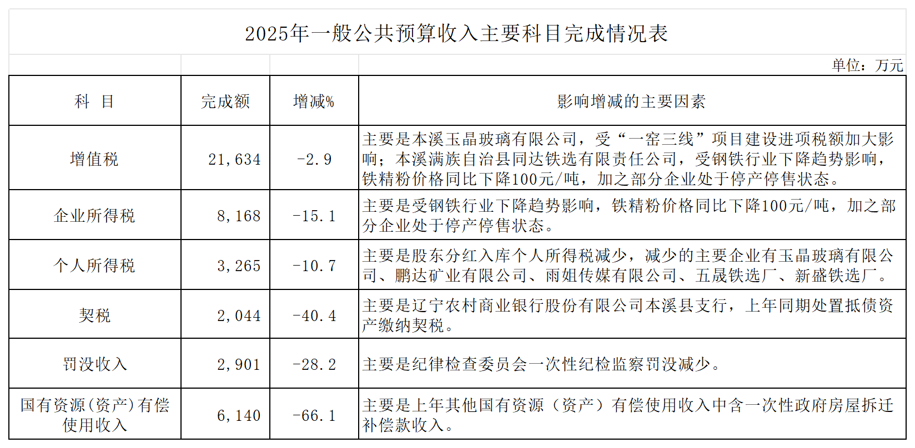
从支出决算看，一般公共预算支出252,420万元；比年初预算238,149万元增加了14,271万元，主要是做预算时上级专项不提前告知，决算时含上级专项支出。
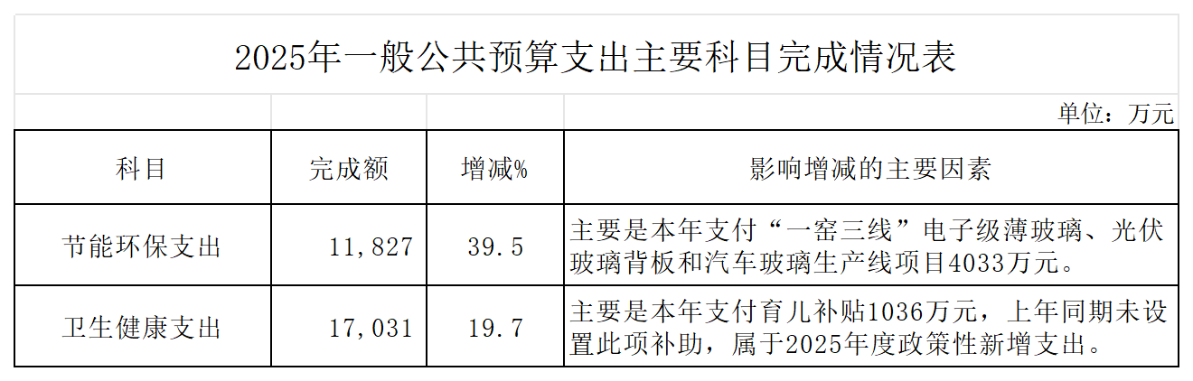
（二）政府性基金预算收支情况
2025年，全县政府性基金预算收入完成6,298万元，同比下降68.5%。加上市级以上补助收入、地方政府专项债务转贷收入、调入资金及上年结余收入，基金预算总收入64,144万元。
政府性基金支出完成31,442万元，同比下降60.8%，加上上解上级支出、调出资金、结转下年继续使用专项支出，支出总计64,144万元。收支相抵，实现收支平衡。
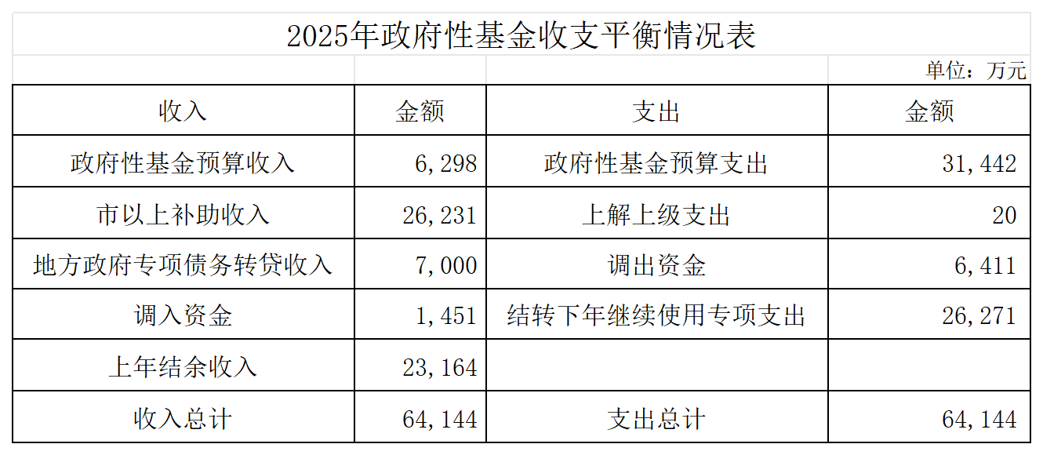
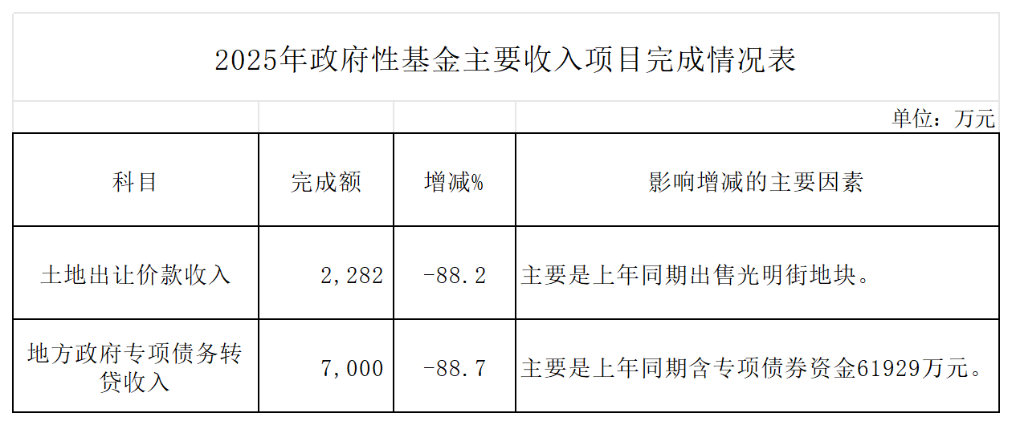
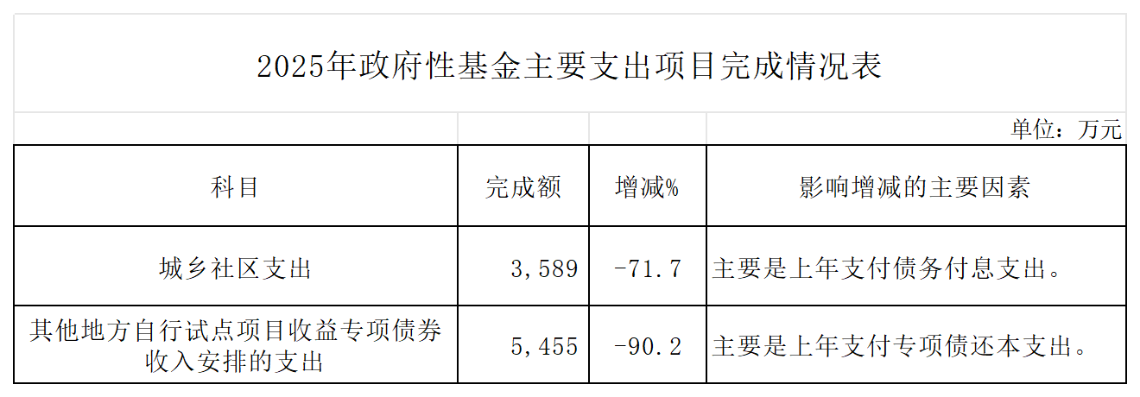
（三）国有资本经营预算收支情况
2025年，全县无国有资本经营预算收入，加市以上补助收入及上年结余收入，总收入150万元。
本年度无国有资本经营预算支出发生，加上调出至一般公共预算统筹使用、结转下年继续使用专项支出，支出总计150万元。收支相抵，实现收支平衡。
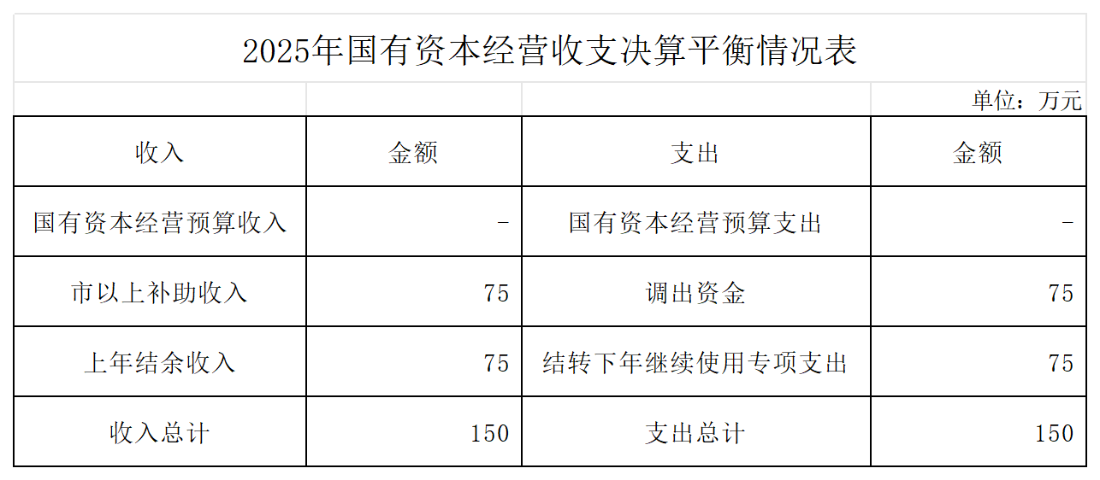
（四）社会保险基金预算收支情况
2025年，全县社会保险基金预算收入完成50,492万元，同比增长10.2%；社保基金支出完成48,906万元，同比增长11.5%。当年收支结余1,586万元，年末滚存结余17,801万元。社保基金运行平稳可持续，各项社保待遇按时足额发放，民生兜底保障更加稳固。
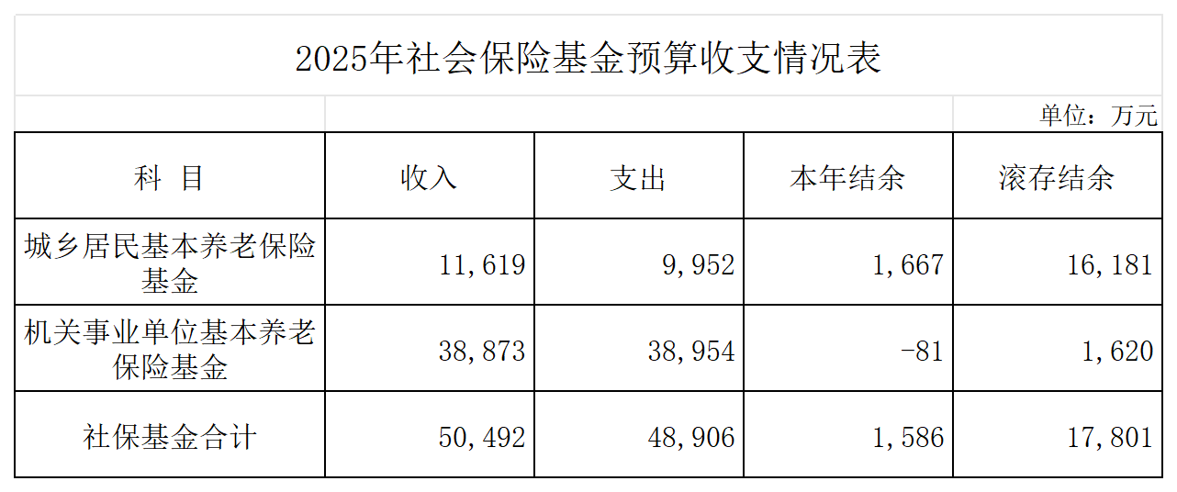
（五）政府债务情况
截至2025年末，全县政府债务余额合计29.43亿元。其中：法定债务13.56亿元，隐性债务7.41亿元，市划县债务8.46亿元。总体可控，债务规模严格控制在上级核定限额范围内。全年严格落实债务偿还计划，有序推进存量债务化解，按时足额完成年度债务还本付息任务，全年累计偿还政府债务本息1.62亿元。
二、2025年财政重点工作落实情况
2025年，财政部门坚决落实县委、县政府决策部署，严格执行县人大预算决议要求，立足稳增长、保民生、防风险，全力以赴抓好收支组织、财力统筹、资金保障和财政管理，各项重点工作有序推进，收支运行平稳有序，财政保障能力持续提升。
- 抓实财源建设，稳固财政收入基本盘
坚持依法聚财、精准征管，持续夯实收入基础。一是强化税源精细化管控。紧盯重点行业、重点企业、重点税种，健全财税联动征管机制，确保税收收入依法征收、应收尽收，稳定税收主体支撑。二是规范非税收入管理。严格落实非税收入征管政策，盘活国有资源资产，规范各类收费、罚没收入征管，推动非税收入规范有序入库，切实增强财政综合保障能力。三是高效盘活存量资金资产。持续清理盘活闲置沉淀财政资金，统筹用于重点领域、急需领域支出，大幅提升财政资金配置效率。
- 优化支出结构，坚决兜牢“三保”底线
始终坚持“三保”支出优先保障原则，严格落实过紧日子要求，大力压减非刚性、非重点支出，集中财力保障基本民生、干部职工工资、机构正常运转等刚性需求。2025年，全县“三保”及刚性支出171,786万元，其中：“保民生”支出59,473万元，“保工资”支出66,775万元，“保运转” 支出5,659万元，其他刚性支出39,879万元。
（三）坚守民生为本，全力夯实重点发展保障
坚持以人民为中心的发展思想，持续加大民生投入，全力办好民生实事。一是全力保障教育优质均衡发展，足额保障义务教育、学前教育、职业教育经费需求，支持校园基础设施升级、办学条件改善、师资队伍建设，夯实教育发展基础。全年投入教育支出28,514万元。二是持续强化医疗卫生保障，落实基本公共卫生服务、医疗救助、医保补助等政策，支持医疗机构能力提升、公共卫生体系建设，筑牢群众健康防线。全年投入医疗支出17,031万元。三是扎实筑牢社会保障体系，全面落实城乡居民养老、低保、特困救助、优抚安置等各项惠民政策，各类社保待遇按时足额发放，切实兜住兜牢民生底线。全年投入社会保障支出65,878万元。四是全力服务乡村振兴、城乡建设、生态治理等重点工作，支持基础设施提档升级、人居环境整治、产业提质增效，持续增强群众获得感、幸福感、安全感。
（四）深化财政改革，全面提升现代治理能力
持续深化财税体制改革，以改革促规范、以规范提效能。一是持续推进零基预算改革，彻底打破支出固化格局，按照“量入为出、轻重缓急、绩效优先”原则编制预算，实现财政资源精准高效配置。二是规范国库集中支付管理，严格预算刚性约束，严控预算追加调整，规范资金拨付流程，保障财政资金安全高效运行。三是健全全方位预算绩效管理体系，将绩效理念贯穿资金申报、分配、使用、监管全过程，强化绩效目标审核、事中监控、事后评价及结果应用，坚决盘活低效无效资金，全面提升财政资金使用效益。四是全面深化预算一体化系统应用，推进财政业务标准化、流程规范化、监管智能化，持续提升财政精细化、科学化管理水平。
（五）严守风险底线，稳妥防范化解各类风险
坚持底线思维，统筹发展和安全，全力防范化解财政领域各类风险。一是严控政府债务风险，严格执行债务限额管理和预算管理，常态化监测债务指标，稳步化解存量债务，规范专项债券项目管理和资金使用，坚决遏制隐性债务增量。二是健全“三保”风险动态监控机制，实时监测库款运行、支出进度、刚性保障落实情况，提前预判、及时预警、有效处置各类风险隐患。三是强化项目源头管控，严格落实财政承受能力评估、无预算不支出、无资金不建设要求，杜绝盲目实施项目，从源头防范新增财政风险，持续维护财政运行平稳有序。
三、下一步财政工作思路与重点举措
财政部门将坚决贯彻落实县委、县政府总体部署，主动接受县人大常委会监督，坚持稳字当头、稳中求进，聚焦增收、优支、提质、防险，全力推动财政事业高质量发展。
（一）聚力稳收增收，夯实财政发展基础
持续强化财税协同联动，抓实重点税源监控，深挖增收潜力，确保税收收入稳定增长。规范非税收入征管，盘活存量资源资产，拓宽财力来源。精准对接上级政策，全力争取转移支付、专项债券和各类项目资金，持续缓解收支压力，不断壮大县域可用财力。
（二）聚力优化支出，持续筑牢民生底线
持续树牢过紧日子思想，从严管控一般性支出和“三公”经费。始终把“三保”支出放在首位，优先保障民生、工资、运转等刚性支出。持续加大教育、医疗、社保、养老、乡村振兴等民生领域投入，用心用情办好民生实事，切实提升民生保障质效。
（三）聚力风险防控，守护财政平稳运行
持续稳妥化解存量政府债务，严控债务风险，规范专项债券全流程管理，提高债券资金使用效益。健全财政风险常态化监测预警机制，紧盯“三保”运行、库款保障、项目运行等关键环节，提前防范、精准处置各类风险隐患，坚决守住不发生系统性财政风险底线。
（四）聚力改革提质，提升财政治理效能
持续深化零基预算改革，完善全方位、全过程、全覆盖管理体系。全面用好预算一体化平台，推进财政管理标准化、规范化、智能化。强化财政监督检查，规范资金使用流程，严肃财经纪律，全面提升财政资金使用效益和财政管理水平。
主任、副主任、各位委员，财政部门将在县委、县政府坚强领导下，在县人大常委会依法监督和大力支持下，坚定信心、迎难而上、真抓实干，持续提升财政保障能力、风险防控能力和服务发展能力，全力稳运行、保民生、促发展、防风险，为本溪满族自治县经济社会高质量发展提供更加坚实有力的财政保障。

